Trẻ 34 tháng tuổi: Chế độ dinh dưỡng và chăm sóc răng miệng
Bài viết được tư vấn chuyên môn bởi Bác sĩ chuyên khoa II Lê Thanh Cẩm - Khoa Nhi - Sơ sinh - Bệnh viện Đa khoa Quốc tế Vinmec Đà Nẵng. Bác đã có kinh nghiệm 15 năm trong chẩn đoán & điều trị các bệnh lý Nhi khoa; từng có thời gian công tác tại khoa Nhi - Bệnh viện Đà Nẵng và Trung tâm Phụ Sản Nhi Đà Nẵng. Thế mạnh của bác là chẩn đoán và điều trị bệnh lý nhi; hồi sức, cấp cứu nhi.
Trẻ 34 tháng tuổi có kỹ năng nhận thức phát triển với tốc độ cực nhanh. Cùng với đó là một cơ thể đang lớn và trưởng thành, luôn biến đổi về số lượng và chất lượng đặc biệt là chiều cao và cân nặng. Do vậy chế độ dinh dưỡng hợp lý trong giai đoạn này là rất cần thiết.

1. Chế độ dinh dưỡng cho trẻ 34 tháng tuổi
Bé 34 tháng ăn gì? Là câu hỏi của nhiều bậc cha mẹ thường đặt ra trong đầu. Chế độ dinh dưỡng cho trẻ 34 tháng tuổi cần phải đảm bảo cung cấp đủ các dưỡng chất cần thiết:
- Trẻ trong độ tuổi này cần lượng dinh dưỡng bằng 2/3 so với người lớn. Tập cho trẻ ăn cơm như người lớn là rất cần thiết để tăng khả năng nhai của trẻ. Bạn nên lưu ý cơm nấu nên mềm hơn bình thường một chút.
- Trẻ cần phải ăn 1 ngày 2 bữa cơm, mỗi bữa 1 bát cơm đầy.
- Ngoài ra cần cho trẻ ăn bổ sung thêm 2 bữa cháo, mì hoặc súp mỗi ngày, mỗi bữa khoảng 1 bát con.
- Cho trẻ uống đủ 500 ml sữa mỗi ngày để con phát triển toàn diện.
- Vẫn phải đặc biệt quan tâm đến các loại thực phẩm như rau xanh, hoa quả, sữa chua, váng sữa...để giúp trẻ tiêu hoá tốt hơn và phòng tránh được một số bệnh dễ mắc giai đoạn này.
Để tránh tình trạng suy dinh dưỡng ở trẻ 34 tháng tuổi cần chú ý đến chế độ dinh dưỡng hàng ngày. Cho bé uống vitamin A liều cao 2 lần một nǎm và phòng chống các bệnh nhiễm khuẩn như tiêu chảy, viêm đường hô hấp...
Nếu bé mắc một số bệnh bẩm sinh liên quan tới tiêu hoá, hô hấp cần được theo dõi và khám chữa định kỳ cho dứt điểm. Thiết lập bảng theo dõi cân nặng chiều cao của bé để phát hiện những dấu hiệu bất thường so với những bé khác.
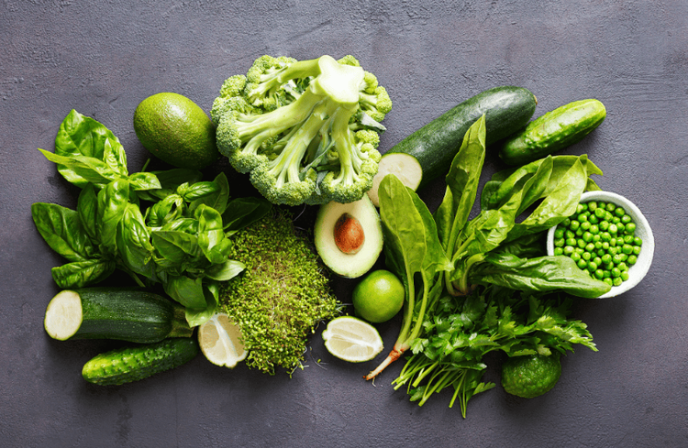
Vẫn phải đặc biệt quan tâm đến các loại thực phẩm như rau xanh, hoa quả, sữa chua, váng sữa...

2. Chăm sóc răng miệng ở trẻ 34 tháng tuổi
Ngoài việc lưu ý về chế độ dinh dưỡng cho trẻ 34 tháng tuổi. Các bậc phụ huynh còn cần chú tâm vào việc chăm sóc răng miệng cho trẻ vì đây là vấn đề ảnh hưởng lớn đến việc ăn uống của trẻ.
Ở trẻ 34 tháng tuổi thì hầu như răng đã mọc gần đủ vì vậy việc chăm sóc răng miệng sớm hơn là rất cần thiết:
- Nếu trẻ đã có thể sử dụng được kem đánh răng thì cha mẹ phải cẩn thận không cho trẻ nuốt kem. Chỉ sử dụng một lượng nhỏ kem đánh răng bằng hạt đậu. Kem đánh răng chứa flo sẽ làm răng thêm rắn chắc.
- Cho trẻ đi khám răng hàm mặt định kỳ khi được 6 tháng tuổi để phát hiện các vấn đề sức khỏe có liên quan đến răng miệng. Qua đó kịp thời phát hiện tình trạng sâu răng và áp dụng các biện pháp phòng ngừa sâu răng. Không nên chờ đến khi trẻ bị răng sâu hay đau răng mới cho trẻ đi khám bác sĩ răng hàm mặt.
- Nên cho uống ít nước ngay sau khi bú hay ăn. Sau đó có thể dùng gạc hoặc vải ướt quấn quanh ngón tay lau sạch răng (đừng quên lau mặt trong của răng) và xoa nắn nướu, lưỡi cho trẻ.
- Cho trẻ sử dụng bàn chải đánh răng có lông mềm với kích thước nhỏ. Với trẻ dưới 3 tuổi, nên cẩn thận khi sử dụng kem đánh răng trẻ em có chứa flo. Trẻ hơn 3 tuổi có thể sử dụng kem đánh răng trẻ em chứa flo, với lượng kem phết lên bàn chải độ bằng hạt đậu. Dùng chỉ nha khoa để làm sạch mặt bên trong.

Ở trẻ 34 tháng tuổi thì hầu như răng đã mọc gần đủ vì vậy việc chăm sóc răng miệng sớm hơn là rất cần thiết
Những điều phụ huynh cần lưu ý để trẻ 34 tháng tuổi có hàm răng phát triển tốt:
- Do đặc tính của vi khuẩn gây bệnh răng miệng là rất dễ lây từ răng này qua răng khác và từ miệng người này qua miệng người khác. Chúng không có trong miệng trẻ sơ sinh. Khi răng của trẻ bắt đầu mọc, vi khuẩn này có thể được truyền từ phụ huynh qua việc hôn hít, nếm thức ăn hay mút vú giả trước khi cho trẻ bú.
- Các bậc phụ huynh có chế độ ăn với lượng đường thấp sẽ giúp làm giảm lượng vi khuẩn sâu răng trong miệng, từ đó làm giảm hay chậm khả năng truyền vi khuẩn sang cho trẻ.
- Không cho bé nằm uống sữa. Khi đang mọc răng, bé thường có thói quen ngậm chặt núm bình. Do đó, răng sẽ ngâm trong sữa rất lâu nên dễ bị biến dạng, làm hỏng men răng, tạo điều kiện cho vi khuẩn sinh sôi nảy nở, dễ gây sâu răng.
- Không cho bé mút đầu ngón tay, hoặc ngậm ti giả. Thói quen này sẽ khiến răng bé mọc không đều, không thẳng hàng.
- Không cho bé nhai một bên. Thói quen này sẽ khiến bé bị lệch hàm, gây mất cân đối cho khuôn mặt.
- Tập cho bé ăn cứng. Mẹ nên chú ý sự quan sát sự phát triển của răng cửa và cho bé ăn những thức ăn có độ cứng phù hợp để răng bé phát triển toàn diện hơn.
Hy vọng với những thông tin trên đây, các bậc phụ huynh đã biết cách chăm sóc răng miệng cho bé cũng như có một chế độ dinh dưỡng cho trẻ 34 tháng tuổi một cách hợp lý. Qua đó đảm bảo cho trẻ sức khỏe tốt để phát triển một cách toàn diện.
Khi trẻ có những bất thường về sức khỏe, Cha mẹ có thể đưa trẻ đến hệ thống Y tế Vinmec để được khám và điều trị kịp thời.
Ngoài ra, cha mẹ cũng nên áp dụng một số phương pháp thay đổi thói quen lẫn cải thiện dinh dưỡng để hỗ trợ hệ răng của con phát triển tốt hơn.
Bên cạnh đó, cha mẹ còn cần bổ sung cho con các vi khoáng chất thiết yếu như kẽm, Lysine, crom, selen,vitamin B1, ... để đáp ứng đầy đủ nhu cầu về dưỡng chất ở trẻ. Việc bổ sung các vitamin thiết yếu này còn hỗ trợ tiêu hóa, tăng cường khả năng hấp thu dưỡng chất, giúp cải thiện tình trạng biếng ăn, giúp trẻ ăn ngon miệng. Cha mẹ có thể đồng thời áp dụng việc bổ sung chất qua đường ăn uống và các thực phẩm chức năng có nguồn gốc từ tự nhiên để bé dễ hấp thụ. Điều quan trọng nhất là việc cải thiện triệu chứng cho bé thường phải diễn ra trong thời gian dài. Việc kết hợp nhiều loại thực phẩm chức năng cùng lúc hoặc thay đổi liên tục nhiều loại trong thời gian ngắn có thể khiến hệ tiêu hóa của bé không kịp thích nghi và hoàn toàn không tốt. Vì vậy cha mẹ phải thực sự kiên trì đồng hành cùng con và thường xuyên truy cập website vinmec.com để cập nhật những thông tin chăm sóc cho bé hữu ích nhé.
Để đặt lịch khám tại viện, Quý khách vui lòng bấm số HOTLINE hoặc đặt lịch trực tiếp TẠI ĐÂY. Tải và đặt lịch khám tự động trên ứng dụng MyVinmec để quản lý, theo dõi lịch và đặt hẹn mọi lúc mọi nơi ngay trên ứng dụng.

